Федеральное государственное автономное образовательное учреждение высшего образования

«Национальный исследовательский университет ИТМО»

Факультет программной инженерии и компьютерной техники

Направление подготовки: 09.03.01 -Информатика и вычислительная техника, Компьютерные системы и технологии

Отчет

**по лабораторной работе №1**

по дисциплине

«Программирование»

**Вариант 30027**

Выполнила: Кручинина Дарья Сергеевна

Группа: P3131

Преподаватель: Николаев Владимир Вячеславович

г. Санкт-Петербург

2022 г.

Оглавление

Задание 3

Исходный код 4

Результат работы 5

Вывод 5

# Задание

1. Создать одномерный массив c типа long. Заполнить его числами от 4 до 19 включительно в порядке убывания.
2. Создать одномерный массив x типа float. Заполнить его 19-ю случайными числами в диапазоне от -10.0 до 12.0.
3. Создать двумерный массив a размером 16x19. Вычислить его элементы по следующей формуле (где x = x[j]):

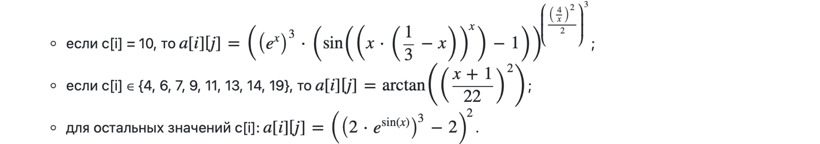

1. Напечатать полученный в результате массив в формате с четырьмя знаками после запятой.

# Исходный код

import static java.lang.Math.*; //Подключаем сразу все нужные библиотеки

//Создаём класс

class main{

//Объявляем главный метод

public static void main(String[] args) {

long[] k = new long[16]; //Создаём массив типа лонг

int a = 20;

for (int i = 0; i < 16; i++) {

k[i] = a;

a -= 1;

}

float[] x = new float[19];

for (int z = 0; z < 19; z++) {

x[z] = ((float) (random() * 23) - 10);

}

double[][] d = new double[16][19]; //Создаём двумерный массив

for (int I = 0; I < 16; I++) {

for (int J = 0; J < 19; J++) {

if (k[I] == 10) {

d[I][J] = pow(((sin(pow(x[J] * (0.3333 - x[J]), x[J]))) - 1) * (pow(exp(x[J]), 3)), (pow((pow((4 / x[J]), 2) / 2), 3)));

}

if (k[I] == 4 || k[I] == 6 || k[I] == 7 || k[I] == 9 || k[I] == 11 || k[I] == 13 || k[I] == 14 || k[I] == 19) {

d[I][J] = atan(pow((x[J] + 1) / 22, 2));

} else {

d[I][J] = pow((pow(2 * exp(sin(x[I])), 3) - 2), 2);

}

}

}

for (int I2 = 0; I2 < 16; I2++) {

for (int J2 = 0; J2 < 19; J2++) {

String tresh = String.format("%.4f", d[I2][J2]);

System.out.print(tresh +" " );

}

System.out.println();

}

}

}

# Результат работы

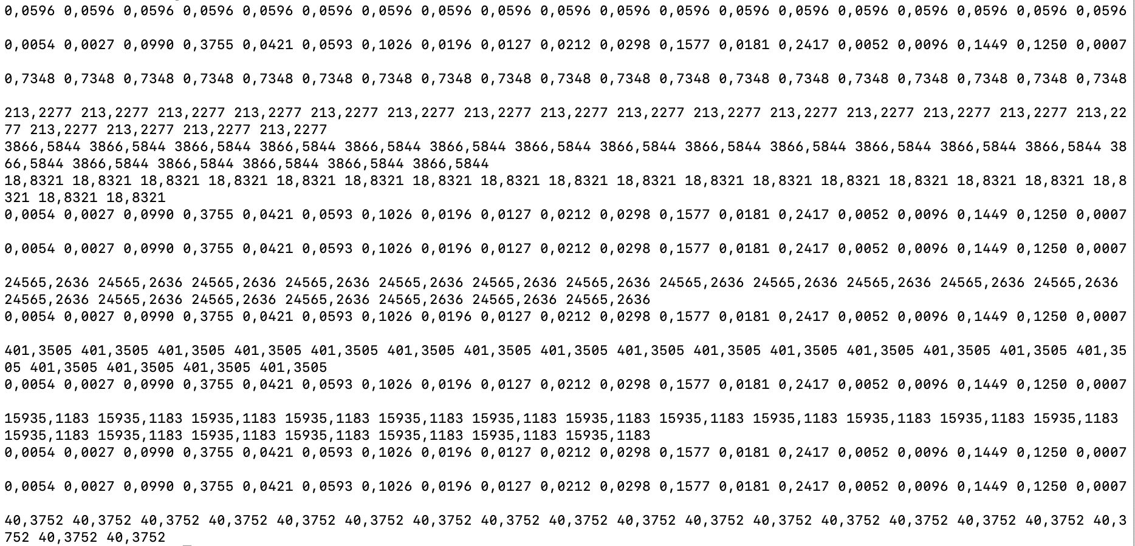

# Вывод

В ходе выполнения лабораторной работы я изучила начальный синтаксис языка Java, а также познакомилась с математическими функциями из стандартной библиотеки Java (Math).